Screen.c

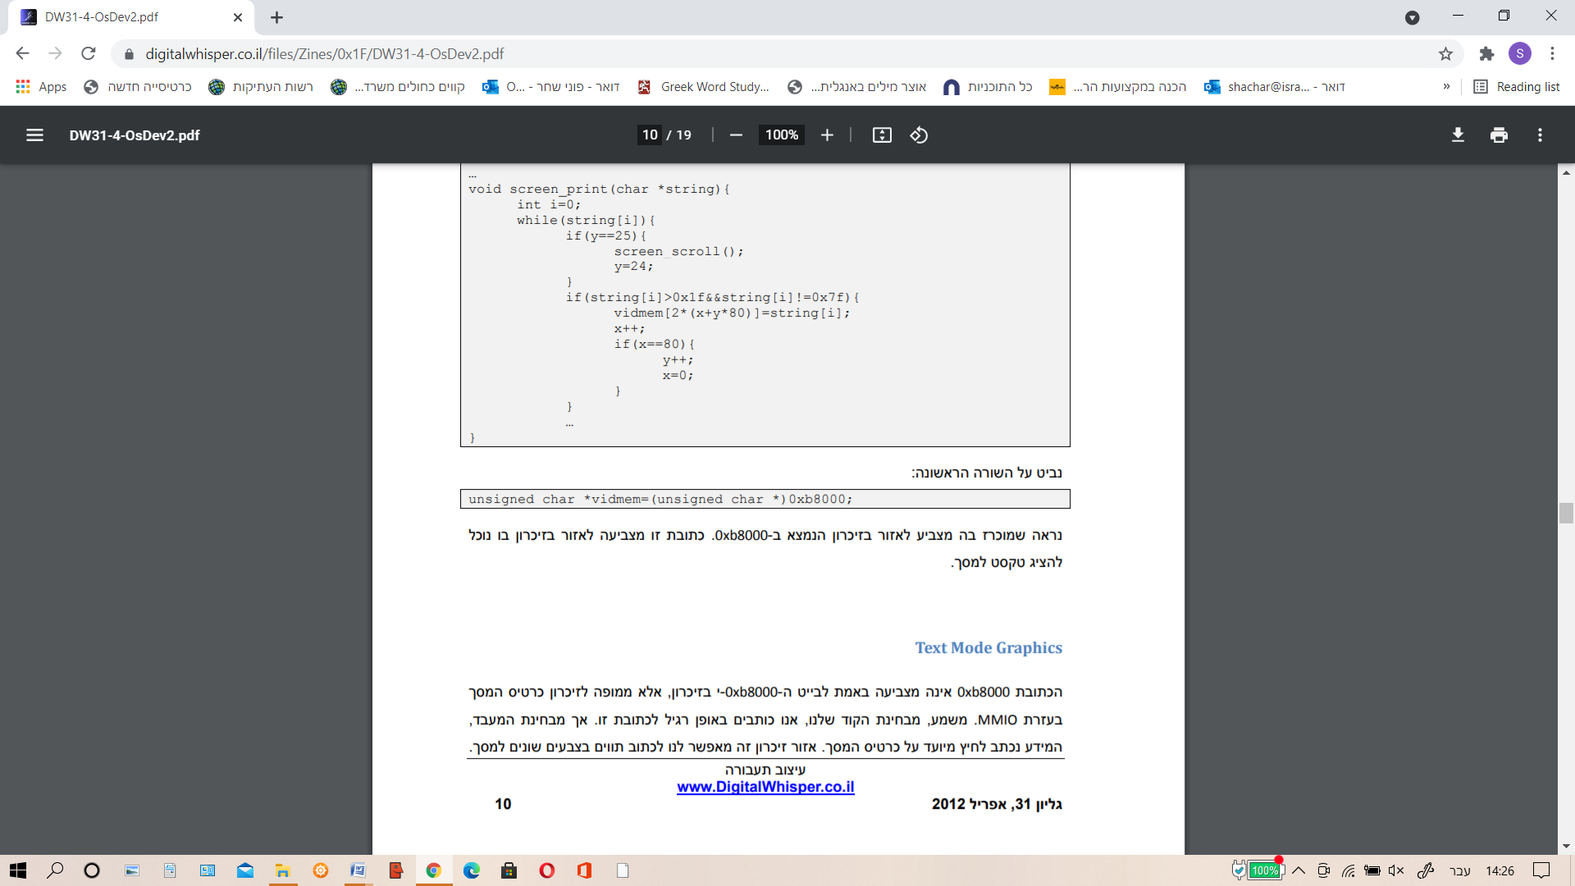

נראה שמוכרז בה מצביע לאזור בזיכרון הנמצא ב-0xb8000 .כתובת זו מצביעה לאזור בזיכרון בו נוכל להציג טקסט למסך.

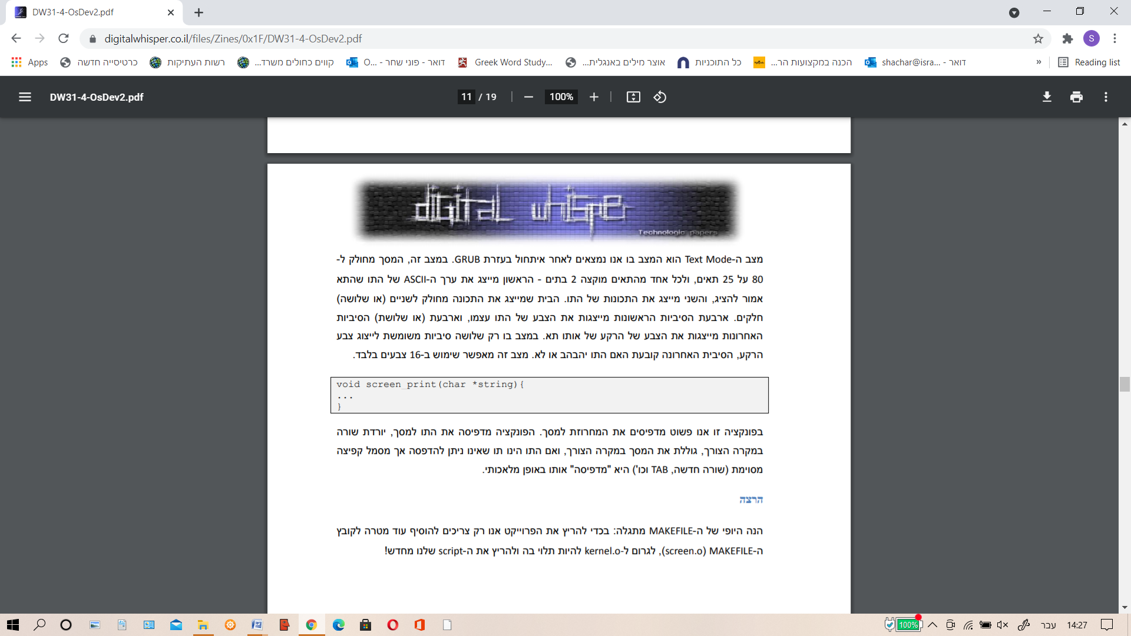

בפונקציה זו אנו פשוט מדפיסים את המחרוזת למסך. הפונקציה מדפיסה את התו למסך, יורדת שורה במקרה הצורך, גוללת את המסך במקרה הצורך, ואם התו הינו תו שאינו ניתן להדפסה אך מסמל קפיצה מסוימת) שורה חדשה, TAB וכו( היא "מדפיסה" אותו באופן מלאכותי.